نيابة الحوز

العلوم الفيزيائية
فرض كتابي رقم 2
النقطة :

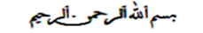
الإسم والنسب:................................. الرقم الترتيبي:........ القسم........ ذ: .............
الموضــــــــــــــــــــــــــــــــــــــــــــــــــــــــــــــــــــــــــــــــــــــــــــــــــــــــــــــــــــــــــــــــــــــــــــــــــــــوع | التنقيط
التمرين الإول: ( 8 نقاط )
1- املأ الفراغ بما يناسب :
- يمكن تصنيف التأثيرات الميكانيكية إلى صنفين : ....................... التي تتم عندما يلامس الجسم ................................... الجسم المؤثر عليه، و تأثيرات ................................... تتم بدون إن يلامس الجسم المؤثر الجسم ..............................
- نقرن كل تأثير ميكانيكي بـ ............................... ، التي تتميز بأربع مميزات هي : ....................... ، ................................ ، ............................... ................................ التي تقاس باستعمال .............................. وحدتها في النظام العالمي للوحدات هي : .................رمزها ................
2- أجب بصحيح أو بخطأ وصحح الجمل الخاطئة:
الجمل | صحيح أم خطأ | تصحيح الجمل الخاطئة
تقاس شدة الوزن بالميزان | ......... | ..........................................
منحى وزن جسم عمودي | ......... | ...........................................

التمرين الثاني : (8نقاط)
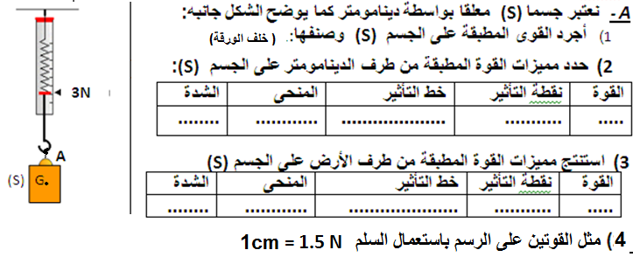

B حدد معللا جوابك الأجسام التي في توازن ؟
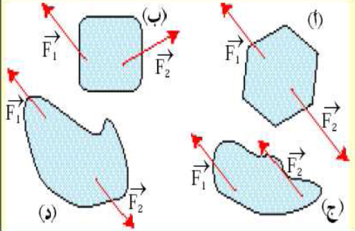
( الإجابة خلف الورقة)

التعليل | توازن أم لا | الحالات
.........................................................  ......................................................... | ............... | ...........

التمرين الثالث: (4 نقاط )
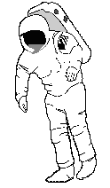كتلة رائد للفضاء على سطح كوكب تساوي 75 kg وشدة وزنه 283,5 N .
- حدد الكوكب الذي أنجزت على سطحه هذه القياسات. ...........................................................................................................

- ..................................................................................................................................
2- أحسب كتلة الرائد وشدة وزنه على كوكب الزهرة.
كتلة الرائد على كوكب الزهرة: ............................................................................. .
- وزن الرائد على كوكب الزهرة: ........................................................... ...........................................................................................................
نعطي:
الكواكب | عطارد | الزهرة | الأرض
G (N.kg-1) | 3,78 | 8,60 | 9,81

Www.AdrarPhysic.Com

